НАЦИОНАЛЬНЫЙ ПРОЕКТ «Продолжительная и активная жизнь»

07.07.2025 по 13.07.2025: «Неделя профилактики аллергических заболеваний».
Профилактика аллергических заболеваний у детей
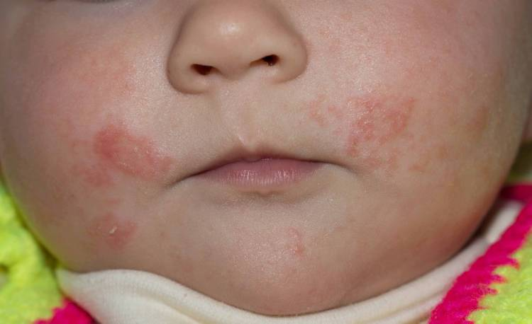
В последнее время родители всё чаще сталкиваются с такой проблемой, как аллергическая реакция у детей: за последние годы число детей-аллергиков увеличилось в два раза.
Аллергия – это сбой в работе иммунной системы, которая принимает некоторые вещества за опасные и начинает с ними бороться. Когда в организм аллергика попадает аллерген, он в ответ вырабатывает специфические антитела против этого аллергена, после реакции этих антител с клетками выделяются медиатопы аллергического воспаления и появляются симптомы аллергии — слезотечение, зуд, чихание, насморк, кашель, и др.
Аллергия является причиной ряда хронических заболеваний, приобретающих серьезную медико-социальную и экономическую проблему. По данным Минздрава России, в нашей стране каждый четвертый ребенок и каждый третий взрослый житель страдают от аллергических заболеваний, частота которых неуклонно ежегодно растет. В крупных промышленных городах аллергией болеют от 30 до 60% населения. За последние 30 лет аллергические болезни, в том числе бронхиальная астма, стали самыми быстро распространяющимися заболеваниями во всем мире.
Аллергия проявляется в виде сильного раздражения слизистых оболочек, кожной сыпи, общего недомогания и других симптомов.
К аллергическим заболеваниям относятся астма, ринит, анафилаксия, лекарственная и пищевая аллергия, аллергия на яд насекомых, экзема и крапивница, ангионевротический отек. Появление аллергии зачастую не связано c общим состоянием здоровья человека. Спровоцировать аллергию может любое вещество в любой момент.
Можно выделить три группы факторов, влияющих на появление аллергии:
- Неуправляемые факторы.
  - Генетические. К развитию аллергических реакций в первую очередь предрасполагает наследственность. Если один из родителей страдает аллергией, риск развития подобного заболевания у ребенка составляет 40%. Если аллергическими заболеваниями страдают оба родителя, то уровень риска достигает 60%, а если симптомы аллергии у обоих родителей совпадают – риск увеличивается до 80%.
  - Климато-географические. Проживание в районах с резко контрастным климатом, повышенной влажностью, низкой солнечной активностью.
- Условно-управляемые факторы.
- Экологические. В высоко загрязнённых районах аллергические заболевания встречаются более чем у 30% детей.
- Профессиональные вредности родителей. Отмечается большее количество детей с аллергическими проявлениями в семьях, где родители работают на вредном предприятии.
- Управляемые факторы.
  - Заболевания, перенесённые во время беременности.
  - Злоупотребление продуктами с высокой аллергизирующей активностью.
  - Искусственное вскармливание.
  - Вредные привычки родителей.
  - Наличие дома коллекторов пыли, животных и т.д.
Родители должны думать о профилактике детской аллергии ещё задолго до рождения ребенка. Не стоит во время беременности злоупотреблять продуктами, повышающими риск возникновения аллергии: шоколад, рыба, цитрусовые, клубника. Пониженный иммунитет и частые простудные заболевания у женщины могут способствовать развитию аллергии у ребёнка в будущем. Для того чтобы уменьшить риск возникновения аллергии у детей, будущим мамам стоит отказаться от курения и алкогольных напитков.

Базовые правила профилактики аллергии у детей
Питание
Кормить грудью ребенка, по возможности, хотя бы до полугода (по утверждению специалистов, грудное молоко – лучшее средство от аллергии при специальной диете матери) и только в этом возрасте начинать вводить прикорм, ну а если ваш малыш на искусственном питании – прикорм можно начинать с четырех месяцев.
Если говорить об искусственных смесях, то выбирать их нужно очень тщательно, лучше всего обратиться к врачу за назначением. Вообще, самостоятельно переводить ребенка на другую смесь без совета специалиста нельзя – ваша безалаберность может стоить малышу здоровья.
Вводить новый рацион питания ребенку стоит начинать с 1/8 маленькой ложечки, проверяя таким образом, наличие или отсутствие аллергии на тот или иной продукт. И если никакой негативной реакции в течение дня после приема новой пищи не наблюдалось, удваивайте порцию, пока количество продукта не дойдет до объема в 3–5 столовых ложек. Но это правило работает только с низкоаллергенной едой.
А то, что чаще всего вызывает аллергию у людей, стоит давать ребенку только после полутора лет, и то с большими ограничениями. В число таких продуктов входят цитрусовые, помидоры, клубника, шоколад, еда, содержащая искусственные консерванты и красители, а также ананас, киви и прочие экзотические продукты. До 5 месяцев не нужно давать ребенку кушать мясо, яйца, сметану и другие продукты животного происхождения.

Гигиена ребенка
Очень важна и гигиена ребенка. Если малыш склонен к аллергии, его нужно купать ежедневно, причем минимум два раза в неделю нужно не просто ополаскивать водой, а мыть его с мылом. Использовать лучше гипоаллергенную детскую косметику. Но даже ей не стоит злоупотреблять. Конечно, особо тщательно и регулярно нужно стерилизовать соски и игрушки, которые ребенок может брать в рот.
Одежду малышу тоже нужно выбирать внимательно, отдавая предпочтения натуральным тканям типа хлопка и льна. Единственное исключение – шерсть, от нее в выборе ткани одежды лучше отказаться. Что касается постели, то не стоит покупать перьевые или пуховые одеяла и подушки. При этом 2–3 раза в неделю обязательно меняйте простыни, наволочки и пододеяльники, а вот одеяло и матрац, в идеале, проветривать ежедневно, вместе с этим необходимо делать влажную уборку, чтобы не дать пыли навредить здоровью малыша. Шторы и занавески в детской менять нужно ежемесячно, ведь в них собирается огромное количество пыли и микробов.
От естественной окружающей среды ребенка в раннем возрасте тоже лучше оградить: пыльца цветов и домашние животные часто становятся причиной аллергии, поэтому такие контакты стоит ограничить хотя бы до первого года жизни малыша.
Все эти правила при комплексном выполнении помогут вашему ребенку избежать аллергии, и вырасти здоровым человеком, который будет радоваться весне, а не бояться цветущих растений, сможет заводить домашних животных, а не мучиться от их шерсти. Для этого достаточно обеспечить ему безопасность впервые годы жизни.

Напоминаем: аллергия – это серьезное заболевание, которому подвержены люди любого возраста. Без лечения оно может значительно ухудшить качество жизни. Поэтому при появлении подозрения на аллергию ни в коем случае нельзя заниматься самолечением, а следует обязательно обратиться к врачу (педиатру, терапевту, отоларингологу), который назначит соответствующую терапию и направит к аллергологу.
При лечении любой аллергии первым и необходимым шагом является выявление аллергена и уменьшение контакта с ним. Только врач может назначить комплексное лечение: антигистаминные препараты, назальные и глазные капли, ингаляции.
Будьте здоровы!

Материал составлен по открытым Интернет-ресурсам

